SV-H-2 LE DEVELOPPEMENT DU BOURGEON DE MEMBRE TETRAPODE

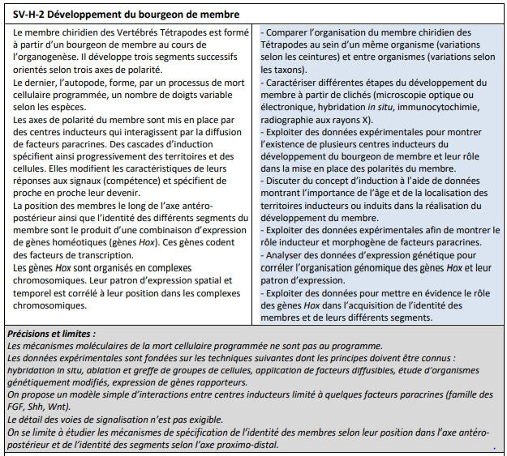

Mise en contexte : phylogénie des Vertébrés

I Le membre chiridien des Tétrapodes est une structure homologue

1.le membre chiridien est organisé en 3 segments articulés
2. le membre chiridien présente des variations
2.1 selon les ceintures au sein d’un même organisme
2.2 selon les espèces

II Les éléments du membre chiridien se développent de façon polarisée grâce à des gènes homéotiques

1. positionnement et identité des membres selon l’axe antéro-postérieur du corps
2. une deuxième vague d’expression des gènes Hox intervient dans l’identité des segments du membre chiridien selon l’axe proximo-distal

III La croissance du bourgeon de membre selon les axes de polarité est sous la dépendance d’inductions embryonnaires

1. la notion d’induction, mise en évidence et principes
2. la mise en place du membre chiridien débute au niveau d’un bourgeon et suit une chronologie précise
3. des centres inducteurs sont responsables de la polarisation du membre lors de sa croissance
4. Bilan : une cascade d’inductions donne position et identité au membre en développement

IV La formation des doigts de l’autopode dépend de mécanismes d’apoptose

1. Des segments similaires hormis la membrane interdigitale
2. des segments homologues hormis le nombre de doigts

Conclusion
ANNEXE 1 : PHYLOGENIE DES VERTEBRES

Les caractères dérivés propres aux Vertébrés (Embranchement) sont entre autres :
- la corde dorsale qui d'ailleurs disparaît chez les adultes des Vertébrés les plus évolués, s'ajoutent des pièces cartilagineuses ou osseuses, qui forment un squelette interne, dont la pièce maîtresse est la colonne vertébrale.
- le cœur est voit son activité régulée par le système nerveux
- la rate apparaît et le pancréas s’individualise
Le corps est divisé en trois parties : la tête, siège de l'information, de commande, de préhension des aliments, le tronc, dans lequel se trouvent les viscères, la queue, à fonction locomotrice.
Le cœlome est à l’état de relique et constitue le péricarde, le péritoine et, chez les formes terrestre, la cavité pleurale.
Les Vertébrés sont d'abord inféodés au milieu aquatique, dans lequel ils peuvent vivre, grâce à leurs branchies. Ils vont progressivement coloniser le milieu terrestre, grâce au développement d'un appareil respiratoire aérien, les poumons (les fentes branchiales ne persisteront que chez l'embryon).
Parallèlement, la région caudale régresse, les nageoires paires des vertébrés inférieurs forment des membres, dont le plan d'organisation est le même chez tous.

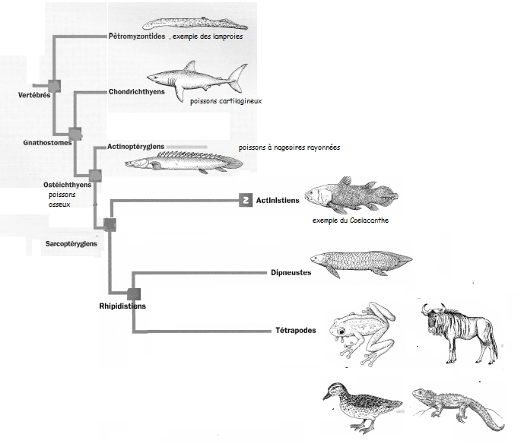

ANNEXE 2 : LIEN AVEC MUSCLES ET NERF ET CROISSANCE DU MEMBRE CHIRIDIEN

Relation entre le squelette des membres, les muscles striées squelettiques et le système nerveux volontaire, exemple de la flexion du bras lors du réflexe myotatique

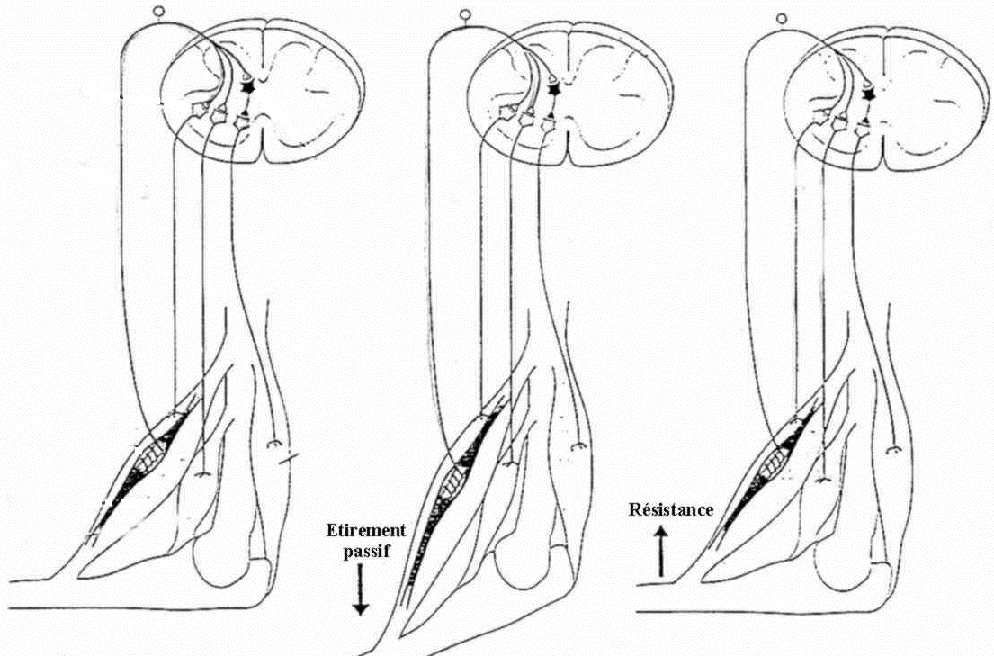

mise en place du membre chiridien des Tétrapodes
au cours de l’organogenèse chez les Amniotes (à gauche) ou de la métamorphose chez les Batraciens (à droite)

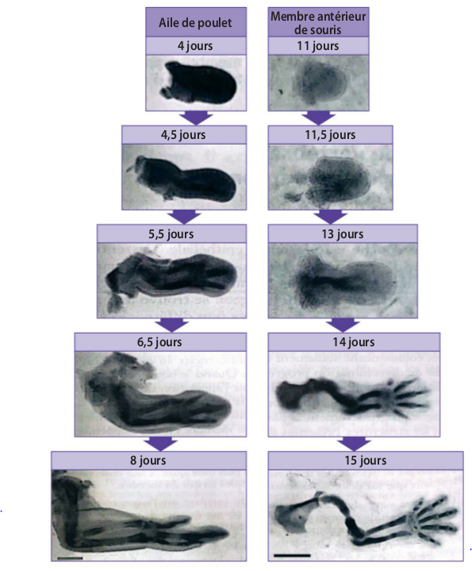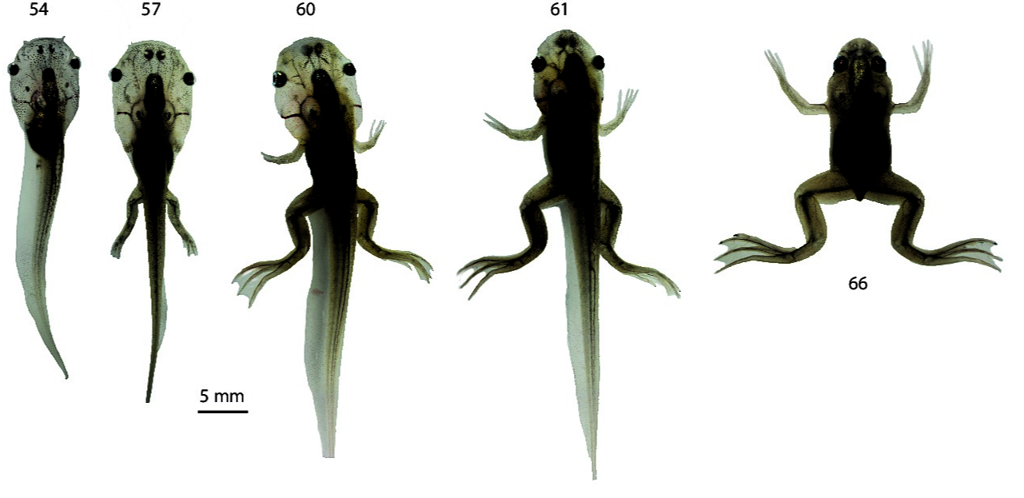

ANNEXE 3 : LE MEMBRE CHIRIDIEN ET SES AXES DE POLARITE

organisation du membre chiridien, exemple de la souris

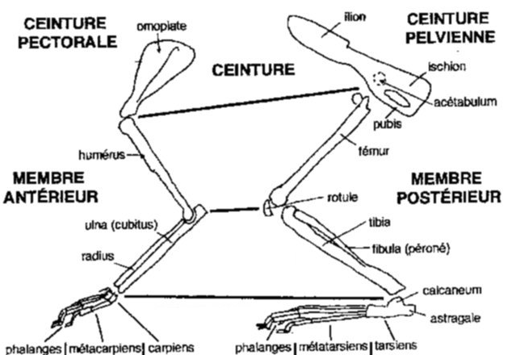

*
→ D’après vos connaissances, identifiez sur le schéma ci-contre, les différentes parties des membres pairs de la souris : le stylopode, le zeugopode et l’autopode.

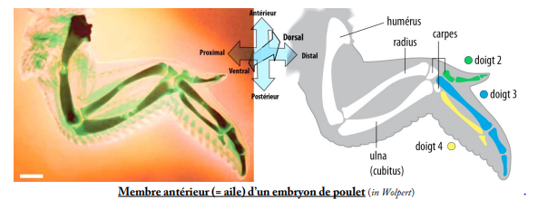

→ Quels sont les 3 axes de polarité considérés pour décrire le membre tétrapode ? Placez vous debout bras écartés et retrouvez ces axes !!

ANNEXE 4 : LE MEMBRE CHIRIDIEN : VARIATIONS INTRA ET INTERSPECIFIQUES

variations du membre chiridien antérieur et postérieur, exemple du poulet

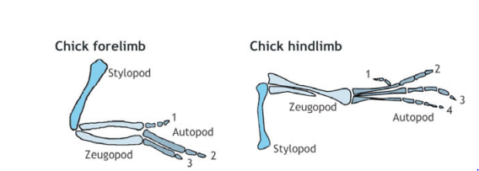

variations du membre chiridien selon de groupe et l’espèce

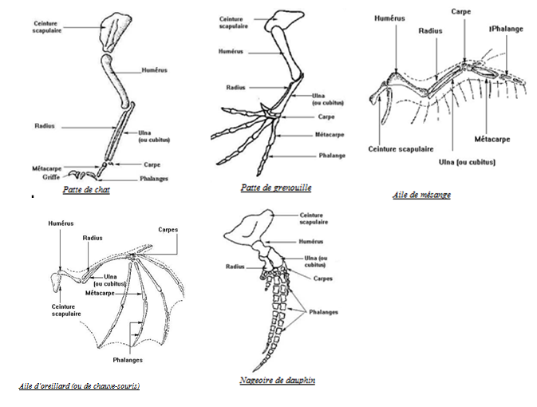
→ Pour tous ces membres, colorier de mêmes couleurs les différents segments du membre chiridien quelque soit l’animal.
→ Justifier que ces organes locomoteurs sont des structures homologues quelque soit leur fonction en tant que membre chiridiens.
→ Justifier que les ailes de mésange et de chauve souris sont cependant des structures analogues en tant qu’ailes.

ANNEXE 5 : POSITIONNEMENT DES MEMBRES A DES JONCTIONS VERTEBRALES VARIABLES SELON L’AXE A/P

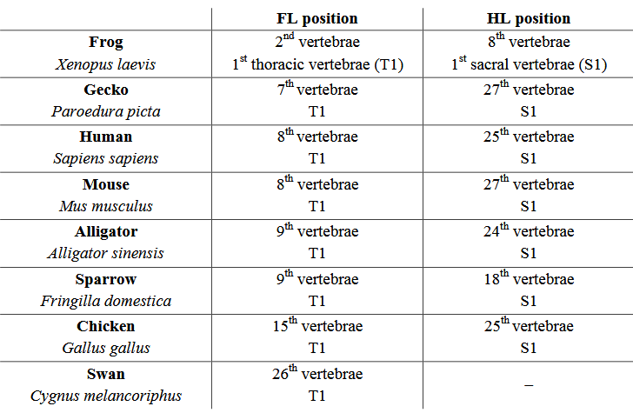

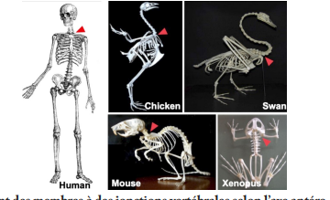
→ Malgré la position variable des membres le long de l’axe AP, quel est le point commun d’insertion des membres antérieurs d’une part et des membres postérieurs d’autre part ?

ANNEXE 6 : LA MUTATION ANTENNAPEDIA CHEZ LA DROSOPHILE ET LES GENES A HOMEOBOX

n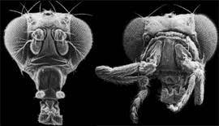
→ Décrivez à partir de ces photographies prises au MEB les effets de la mutation antennapedia. Conclusion ?

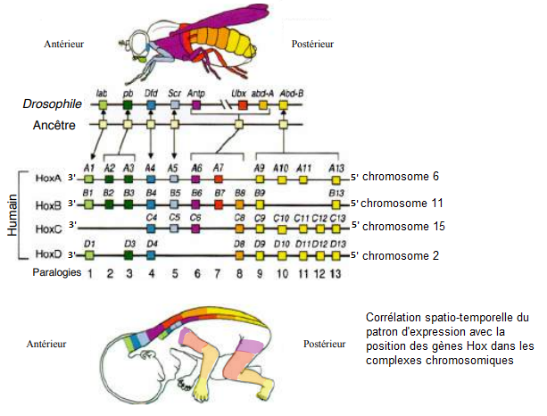
→ D’après ce document, expliquer le principe de colinéarité des gènes homéotiques.

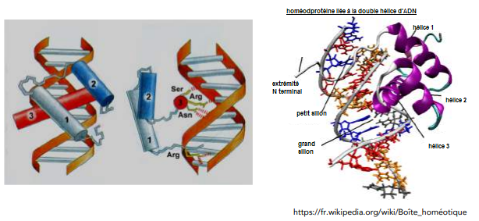
Principes des protéines à homéodomaines, capables de lier l’ADN
ANNEXE 7 : LES GENES HOMEOTIQUES DERIVENT D’UN GENE ANCESTRAL PAR DUPLICATIONS ET MUTATIONS

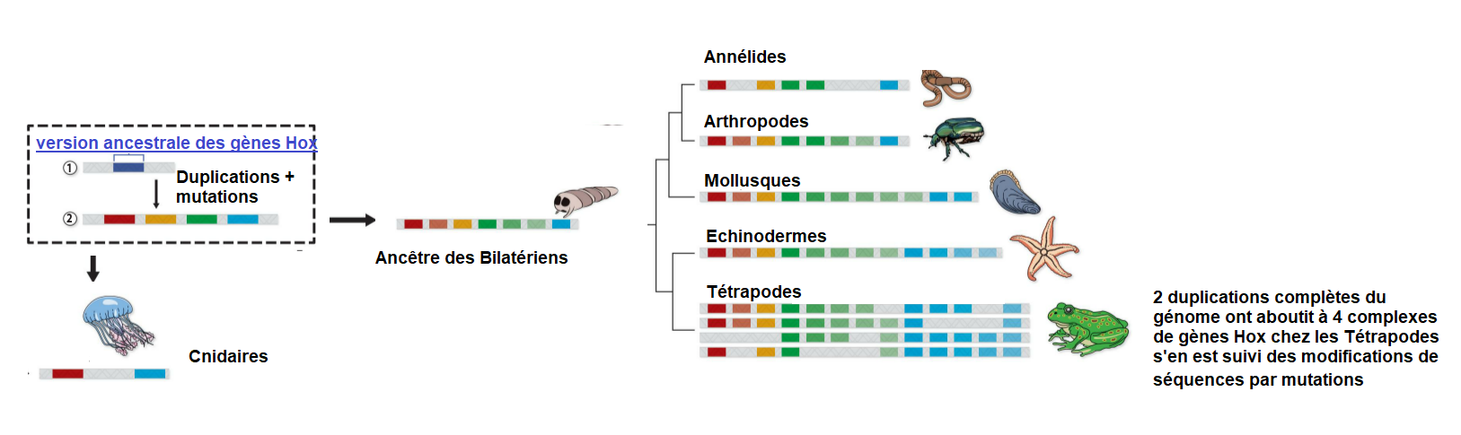

ANNEXE 7 : LOCALISATION DE L’EXPRESSION DES GENES HOMEOTIQUES ET CONSEQUENCES SUR LES MEMBRES POSTERIEURS DU POULET

l’expression des gènes Hox 4, 5 et 6 dans la région sacrée et conséquences sur les membres chiridiens postérieurs chez le poulet. A gauche en utilisant la Green Fluorescent Protein, à droite par hybridation in situ

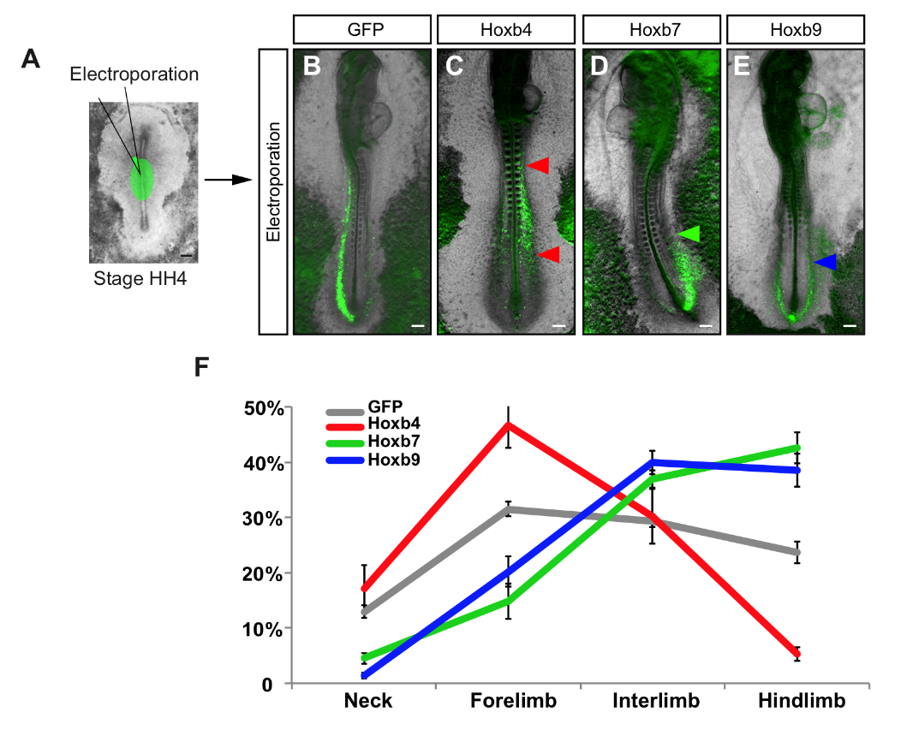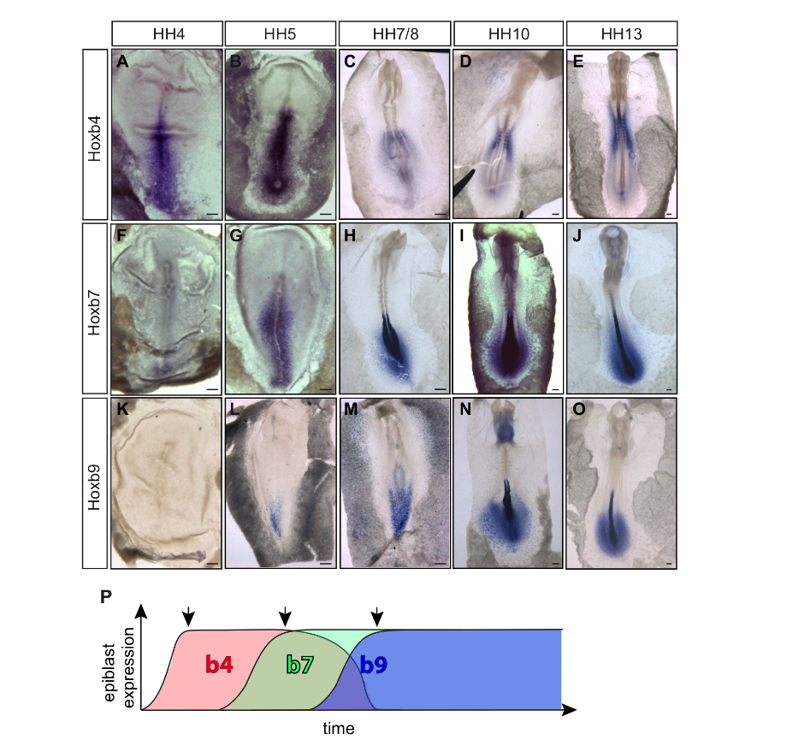

ANNEXE 8 : UNE SECONDE VAGUE D’EXPRESSION DE GENES HOMEOTIQUES INTERVIENT DANS L’IDENTITE PROXIMO-DISTALE

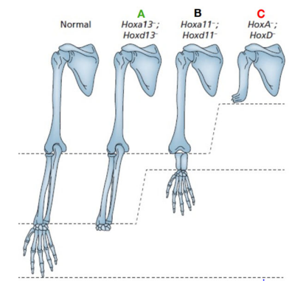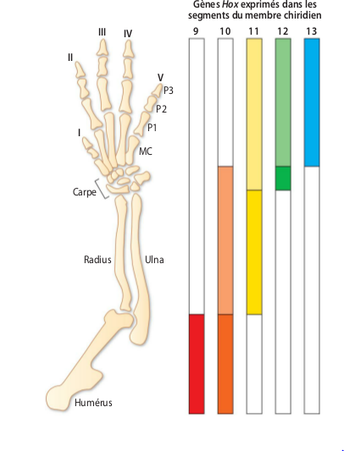

phénotypes des membres antérieurs de souris invalidées pour plusieurs gènes Hox mutés
position des gènes Hox sur un chromosome et le segment du membre dans lequel il s’exprime

ANNEXE 9 : CT D’EMBRYON MONTRANT LES TISSUS A L’ORIGINE DU BOURGEON DE MEMBRE

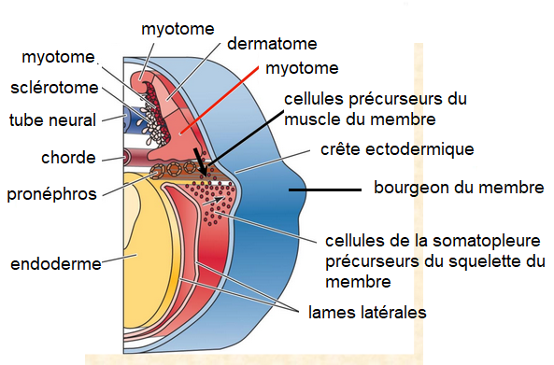

ANNEXE 10 : MISE EN EVIDENCE DE L’INDUCTION DE L’INDUCTION : LES TRAVAUX DE NIEWKOOP ET DALE ET SLACK (Attention hors programme)

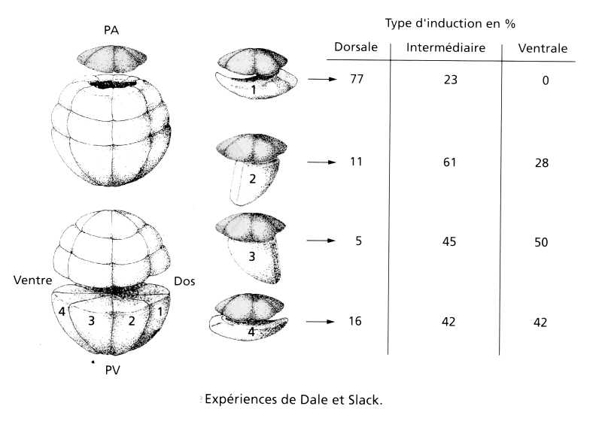

ANNEXE 11 : PRINCIPE DE L’INDUCTION

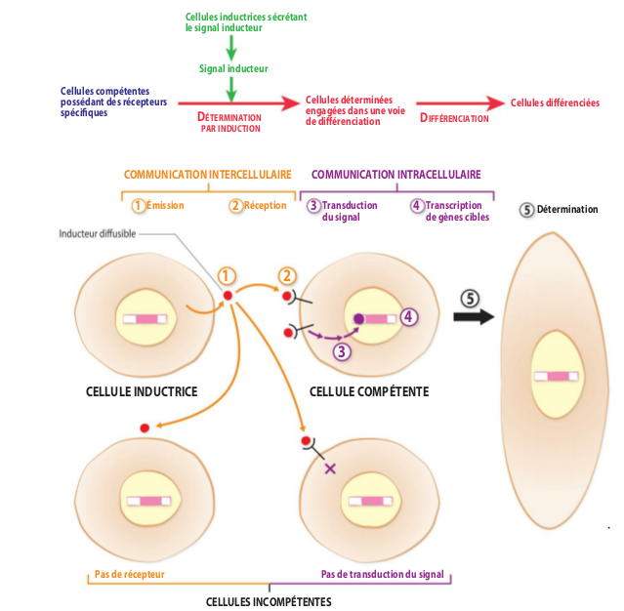

ANNEXE 12 : VARIATION TEMPORELLE DE COMPETENCE

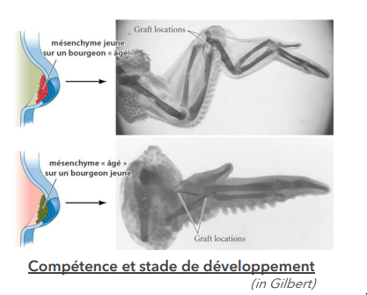
N. B. : graft = greffe

ANNEXE 13 : L’EXPRESSION DES GENES HOX ENTRAINENT LA FABRICATION DES PROTEINES TBX DANS LE BOURGEON SOMATOPLEURAL

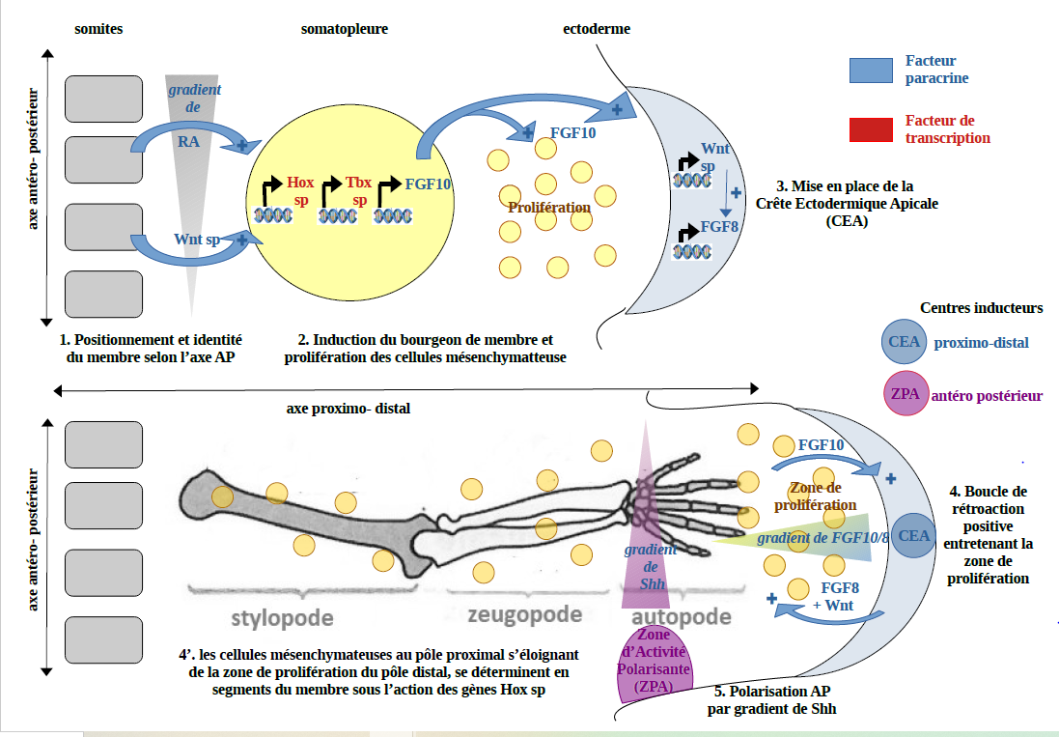

ANNEXE 14 : LES PROTEINES TBX CONTROLENT L’EXPRESSION ET LA SECRETION DE FACTEURS PARACRINES DE TYPE FGF

ANNEXE 15 : LES TBX ET DONC LES FGF CONTROLENT LA POSITION ANTERO-POSTERIEURE DU MEMBRE

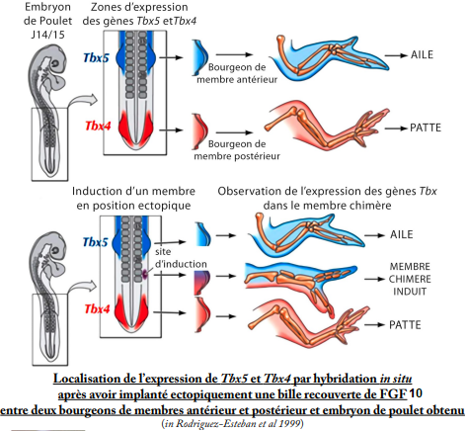

ANNEXE 14 : BILAN



